# 北京大学2022年“筑梦计划”招生简章

来源：未知 编辑：admin 时间：2022-04-14

　　依照《国务院关于深化考试招生制度改革的实施意见》及教育部关于高等学校自主招生改革试点工作的有关规定，我校将全面贯彻落实党的教育方针，促进教育公平，使更多来自农村和贫困地区的优秀学子能享受优质教育资源，2022年继续实施“筑梦计划”招收优秀农村学生，欢迎广大“热爱北大、心系天下、人格健全、学业优秀”的农村高中毕业生报考我校。

**一、机构与原则**

　　北京大学“筑梦计划”招生工作在北京大学招生委员会的领导下，由北京大学招生办公室负责具体组织实施。

　　北京大学2022年“筑梦计划”招生工作将本着“公平、公正、公开”的原则，严格程序，择优录取，宁缺毋滥。

**二、招生对象**

　　主要招收边远、贫困、民族等地区县（含县级市）及县以下高中勤奋好学、成绩优良的农村学生。具体实施区域由各省（自治区、直辖市）确定，申请报考考生须同时具备以下条件：

　　1.符合2022年统一高考报名条件；

　　2.本人及父亲或母亲或法定监护人户籍地在实施区域的农村，本人具有当地连续3年以上户籍；

　　3.本人具有户籍所在县高中连续3年学籍并实际就读。

　　考生户籍、学籍资格审核由各省（自治区、直辖市）完成。

**三、招生计划和招生专业**

　　2022年北京大学“筑梦计划”招生录取计划按教育部核定的高校专项计划招生数执行。招生专业如下表所示：

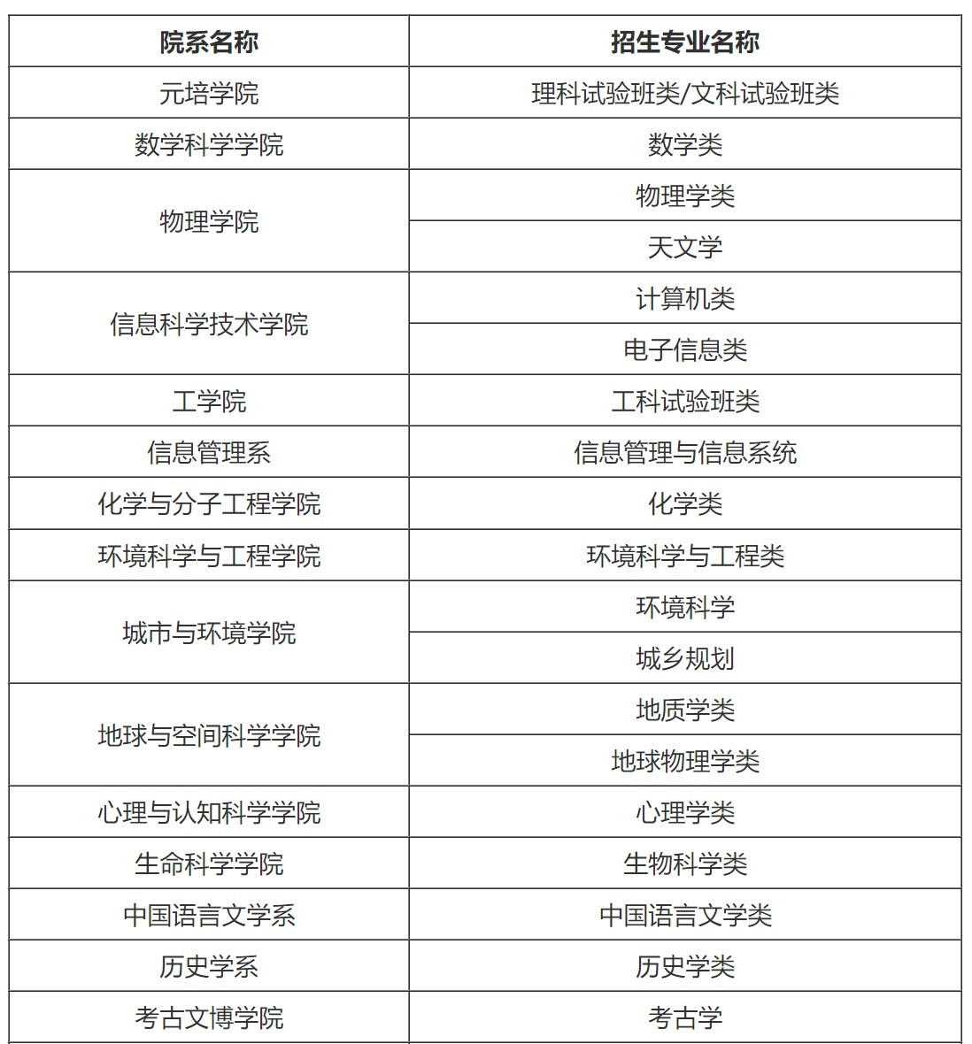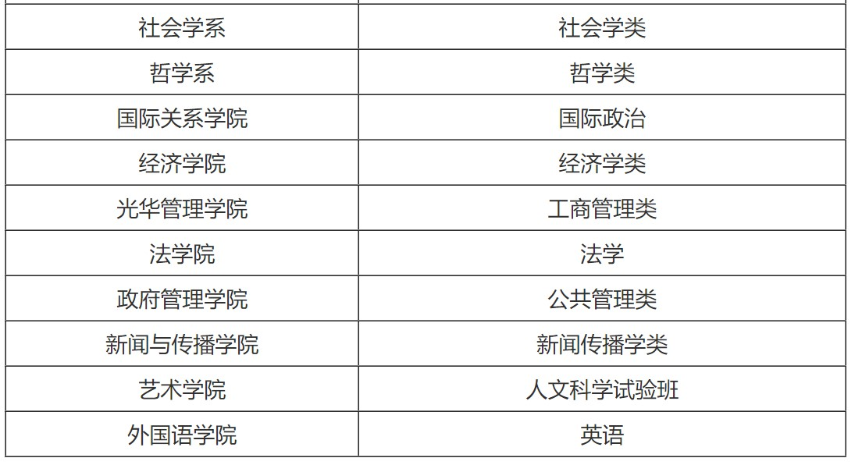

**四、报名方法**

　　本次选拔实行网上报名，请考生登录**“高校专项计划报名系统”**（点击进入），按网上要求注册、填写各项申请信息、上传相关证明材料扫描件，打印、盖章并扫描上传报名系统自动生成的申请表。

　　报名平台：高校专项计划报名系统

　　报名网址：http://gaokao.chsi.com.cn/gxzxbm (登录后请选择“高校专项计划招生”进行报名)

　　报名时间：4月10日至4月25日24:00

　　网上报名注意事项：

　　本次报名无需邮寄申请材料，因此考生在上传申请材料（申请表格、获奖证书及相关证明材料）扫描件和中学、社会团体及专家个人在上传推荐材料扫描件时须确保电子文件清晰可读。

**五、选拔程序**

　　1.初审：根据考生网上填写和上传的报名材料，我校将组织专家严格、公正、客观、全面地进行初步审核评价。

　　2.初审名单公示：初步审核通过者按教育部相关规定进行公示，公示无异议者获得我校2022年“筑梦计划”招生测试资格。

　　3.测试时间：2022年6月11-12日（具体以网上报名系统内通知为准）。

　　4.入选资格考生名单公示：获得北京大学“筑梦计划”招生入选资格的考生，按教育部相关规定进行公示。

　　5.录取：按我校认定结果进行录取。

**六、考核方法及入选资格考生优惠政策**

　　我校将组织专家对考生申请材料进行严格、公正、客观、全面的初步审核评价，合格者获得测试资格，测试分为笔试、面试，最终根据笔试成绩、面试成绩，参考初步审核评价结果和体质测试结论，综合评价、择优认定“筑梦计划”招生入选资格考生名单。获得北京大学“筑梦计划”入选资格的考生，具体降分幅度由北京大学招生委员会确定。高考改革省份获得相关优惠条件的考生，具体政策以最终认定公示结果为准。

**七、重要日程**

　　1.网上报名截止时间：2022年4月25日24:00

　　2.初审公示：2022年5月底，初审通过考生名单按教育部相关规定进行公示。

　　3.测试通知：初审通过考生按通知登录网上报名系统打印测试通知。

　　4.测试时间：2022年6月11-12日（具体以网上报名系统内通知为准）。

　　5.测试结果公布：2022年6月22日按教育部相关规定进行公示。

　　6.志愿填报：填报方式、填报时间等以当地省级招生考试机构规定为准。

　　7.录取时间：以当地省级招生考试机构安排为准。

**八、监督机制**

　　1.北京大学“筑梦计划”招生录取工作接受纪检监察部门、考生、家长以及社会各界的监督，测试过程全程录像。

　　2.我校将按照教育部的要求将参加考核的考生名单、入选资格考生名单、录取考生名单及相关信息进行公示。

　　3.北京大学招生监督电话：(010) 62755622（纪委办公室、监察室）。

**九、附则**

　　1.考生申请材料应当清晰、真实、完整。申请材料中存在虚假内容或者隐匿可能对考生产生不利影响的重大事实的，一经查实，将按照教育部相关规定，认定为在国家教育考试中作弊，我校将取消其相关招生资格，并通报相关省级招生考试机构或教育行政部门做进一步处理。

　　2.我校未委托任何个人或中介组织开展特殊类型考试招生有关工作，不举办任何形式的辅导班等。

　　3.北京大学“筑梦计划”招生报名及测试不收取任何费用。考生因家庭经济原因参加“筑梦计划”招生测试存在困难的，可以书面向我校申请资助。

　　4.学校考核工作方案如遇疫情等不可抗力因素导致可能影响招生考试过程的情况，将根据情况作出相应调整，届时另行通知。

　　5.本《简章》由北京大学招生办公室负责解释。

**十、联系方式**

　　北京大学招生办公室联系方式：

　　地址：北京大学王克桢楼20层2001室 北京大学招生办公室

　　邮编：100871

　　电话：(010) 62751407，(010) 62755074

　　传真：(010) 62554332

　　邮件：bdzsb@pku.edu.cn

　　北大招生网：http://www.gotopku.cn

　　北大主页：http://www.pku.edu.cn

　　北京大学招生办公室

　　2022年4月9日

播放

上一篇：[北京航空航天大学2022年强基计划招生简章](http://www.gk114.com/a/gxzs/zszc/beijing/2022/0409/22098.html)   
下一篇：[清华大学2022年自强计划招生简章](http://www.gk114.com/a/gxzs/zszc/beijing/2022/0414/22137.html)

相关文章：

* *[*[*北京高校*](http://www.gk114.com/a/gxzs/zszc/beijing/)*]*[首都师范大学2022年本科招生章程](http://www.gk114.com/a/gxzs/zszc/beijing/2022/0604/22654.html)
* *[*[*北京高校*](http://www.gk114.com/a/gxzs/zszc/beijing/)*]*[北京经济管理职业学院2022年招生章程](http://www.gk114.com/a/gxzs/zszc/beijing/2022/0526/22543.html)
* *[*[*北京高校*](http://www.gk114.com/a/gxzs/zszc/beijing/)*]*[北京体育职业学院2022年招生章程](http://www.gk114.com/a/gxzs/zszc/beijing/2022/0526/22542.html)
* *[*[*北京高校*](http://www.gk114.com/a/gxzs/zszc/beijing/)*]*[北京艺术传媒职业学院 2022年招生章程](http://www.gk114.com/a/gxzs/zszc/beijing/2022/0526/22541.html)
* *[*[*北京高校*](http://www.gk114.com/a/gxzs/zszc/beijing/)*]*[北京社会管理职业学院(民政部培训中心)2022年招生章程](http://www.gk114.com/a/gxzs/zszc/beijing/2022/0526/22540.html)
* *[*[*北京高校*](http://www.gk114.com/a/gxzs/zszc/beijing/)*]*[北京劳动保障职业学院2022年招生章程](http://www.gk114.com/a/gxzs/zszc/beijing/2022/0526/22538.html)
* *[*[*北京高校*](http://www.gk114.com/a/gxzs/zszc/beijing/)*]*[2022年北京交通运输职业学院招生章程](http://www.gk114.com/a/gxzs/zszc/beijing/2022/0526/22537.html)
* *[*[*北京高校*](http://www.gk114.com/a/gxzs/zszc/beijing/)*]*[2022年北京卫生职业学院统招招生章程](http://www.gk114.com/a/gxzs/zszc/beijing/2022/0526/22536.html)
* *[*[*北京高校*](http://www.gk114.com/a/gxzs/zszc/beijing/)*]*[北京语言大学2022年本科招生章程](http://www.gk114.com/a/gxzs/zszc/beijing/2022/0525/22535.html)
* *[*[*北京高校*](http://www.gk114.com/a/gxzs/zszc/beijing/)*]*[首都师范大学2022年本科招生章程](http://www.gk114.com/a/gxzs/zszc/beijing/2022/0525/22534.html)

相关推荐：

* *[*[*北京高校*](http://www.gk114.com/a/gxzs/zszc/beijing/)*]*[北京物资学院2021年全日制本科生招生章程](http://www.gk114.com/a/gxzs/zszc/beijing/2021/0616/19945.html)
* *[*[*北京高校*](http://www.gk114.com/a/gxzs/zszc/beijing/)*]*[首都师范大学2021年本科招生章程](http://www.gk114.com/a/gxzs/zszc/beijing/2021/0614/19926.html)
* *[*[*北京高校*](http://www.gk114.com/a/gxzs/zszc/beijing/)*]*[首都医科大学本科、高职(专科)2021年招生章程](http://www.gk114.com/a/gxzs/zszc/beijing/2021/0519/19651.html)
* *[*[*北京高校*](http://www.gk114.com/a/gxzs/zszc/beijing/)*]*[首都师范大学美术学院2021年本科招生简章](http://www.gk114.com/a/gxzs/zszc/beijing/2021/0517/19628.html)
* *[*[*北京高校*](http://www.gk114.com/a/gxzs/zszc/beijing/)*]*[北京物资学院2018年全日制本科生招生章程](http://www.gk114.com/a/gxzs/zszc/beijing/2019/0221/6366.html)
* *[*[*北京高校*](http://www.gk114.com/a/gxzs/zszc/beijing/)*]*[北京戏曲艺术职业学院2018年招生章程](http://www.gk114.com/a/gxzs/zszc/beijing/2019/0221/6367.html)
* *[*[*北京高校*](http://www.gk114.com/a/gxzs/zszc/beijing/)*]*[首都师范大学2018年本科招生章程](http://www.gk114.com/a/gxzs/zszc/beijing/2019/0221/6362.html)